Ngày 16/12, TAND TP.HCM tổ chức Hội nghị tập huấn chuyên môn, nghiệp vụ đợt 2 năm 2024 cho toàn thể Thẩm phán, Thẩm tra viên, Thư ký Tòa án và Hội thẩm nhân dân TAND hai cấp TAND TP.HCM.

Hội nghị tập huấn diễn ra trong 04 ngày (từ ngày 16/12/2024 đến ngày 19/12/2024), chia thành 2 đợt.

Báo cáo viên tại Hội nghị tập huấn là Phó giáo sư, Tiến sĩ Phạm Minh Tuyên, nguyên Giám đốc Học viện Tòa án; Tiến sĩ Phùng Văn Hải, Thẩm phán cao cấp, Phó Chánh án TAND TP.HCM và các Phó Chánh án TAND TP.HCM phụ trách về chuyên môn.

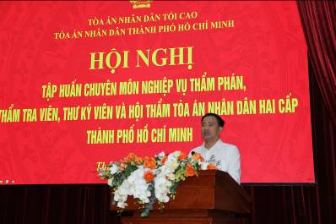

Hội nghị dành một ngày tập huấn chuyên đề nâng cao kỹ năng xét xử các vụ án hình sự có người tham gia tố tụng là người dưới 18 tuổi; Tập huấn về công tác thi hành án hình sự; Giải đáp những khó khăn, vướng mắc trong giải quyết các vụ án ma túy; Giới thiệu những nội dung cơ bản của Luật Tư pháp người chưa thành niên.

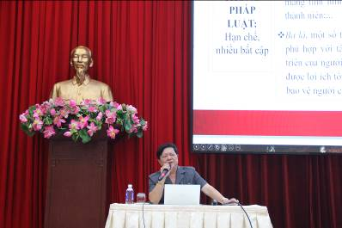

Đặc biệt, Hội nghị dành hai ngày tập trung rút kinh nghiệm án hủy, sửa của TAND hai cấp TP.HCM và thảo luận giải pháp nâng cao chất lượng xét xử, kéo giảm tỷ lệ án bị hủy, sửa.

Phát biểu tại Hội nghị, ông Lê Thanh Phong, Chánh án TAND TP.HCM cho biết, tập huấn chuyên môn, nghiệp vụ là nhiệm vụ thường xuyên của TAND hai cấp TP.HCM. Hội nghị lần này có những nội dung rất quan trọng, như giới thiệu những nội dung cơ bản của Luật Tư pháp người chưa thành niên, có nhiều nội dung rất mới, đòi hỏi sự phối hợp đồng bộ của các cơ quan.

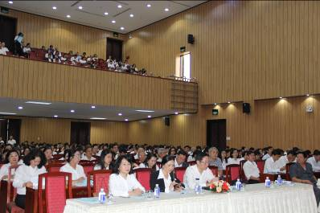

Hội nghị sẽ tập huấn, thảo luận những vấn đề pháp lý còn có quan điểm, cách hiểu khác nhau. Rút kinh nghiệm án bị hủy, sửa, tránh lặp lại các thiếu sót, khuyết điểm đã được tập huấn, rút kinh nghiệm. Điểm mới của đợt tập huấn này, TAND hai cấp TP.HCM đã tập hợp riêng những bản án, quyết định bị hủy, sửa của TAND hai cấp và Phó Chánh án TAND TP.HCM Phùng Văn Hải sẽ rút kinh nghiệm đối với những bản án, quyết định này.

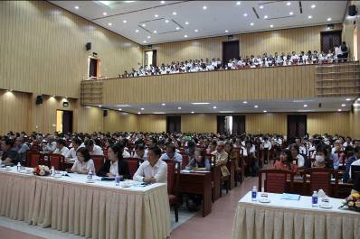

Chánh án Lê Thanh Phong đề nghị các đại biểu tham dự tập huấn tập trung, nghiêm túc, lắng nghe đầy đủ các nội dung tập huấn để phần nào đáp ứng yêu cầu của thực tiễn và công tác xét xử đặt ra. Đặc biệt, các Tòa án phải thực hiện ngay Chỉ thị số 06 ngày 12/12/2024 của Chánh án TANDTC về nâng cao chất lượng xét xử, hạn chế án bị hủy, sửa trong dân sự.